Спортивный праздник – соревнование
«Папа, мама, я – спортивная семья»
Цель: формировать желание заниматься спортом.
Задачи:
Пропаганда здорового образа жизни, приобщение семьи к физкультуре и спорту, создать праздничное настроение у детей и их родителей.
Закрепление раннее разученных навыков: бег с выполнением заданий, упражнения на равновесие, бег на скорость.
Воспитание взаимовыручки, смелости, ловкости, силы.
Осуществлять взаимосвязь по физическому воспитанию детей между детским садом и семьей.
Участники: семьи (папы, мамы, дети 6-7 лет)
Место проведения: спортивный зал
Продолжительность: 1-1,15 часа
Персонажи: ведущий, клоуны Ириска и Клёпа.
Оборудование: музыкальное сопровождение праздника, мольберт, эмблемы команд, знаки-обозначения, медали, подарки командам и детям групп, 6 барабанов с палочками, 4 полиуретановых коврика для танца, растяжка «Быстрые, сильные, смелые»
1конкурс – 3 шапки диких и 3 шапки домашних животных, 2 столика, 10 бочонков, 2 стойки;
2 конкурс – 20 мягких модулей, 6 касок, 2 тележки, 2 стойки;
3 конкурс – 2 клюшки, 2 шайбы, 10 мягких мячиков, 2 обруча, 2 мягких корзины, 2 тележки;
4 конкурс – 100 цветных камешков, канат, 4 малых тазика;
5 конкурс – 2 белых больших костюма, 60 надутых воздушных шарика.

Ход праздника
Ведущая: Всем добрый вечер! Мы рады приветствовать вас в стенах нашего детского сада!
Песнею звонкой, дружным парадом
Мы начинаем нашу программу.
Дружно крикнем, детвора,
Папам и мамам,
Физкульт-ура!
Семья – это не просто слово. Это теплая улыбка мамы, добрые руки отца и веселый смех детей. Это - то место, где нас любят и ждут. Чем крепче семья, тем могущественнее государство. Семейные традиции существовали всегда, и мы очень рады, что сегодня вы продолжаете спортивные традиции нашего детского сада.
Стены, крыша, окна в нём.
Перед нами прочный ДОМ.
В доме кто встаёт так рано?
Обо всех в заботах? - МАМА.
Кто ещё живёт в домишке?
Папа, дочка и сынишка.
Отвечайте мне, друзья,
Вместе кто они? - СЕМЬЯ.
Главное – вместе!
Главное – дружно!
Главное – с сердцем горящим в груди!
Нам равнодушных не нужно, не нужно,
Скуку и лень из семьи ты гони.
(Под весёлую, задорную музыку выбегают два клоуна Клёпа и Ириска).
Клёпа: Здравствуйте девчонки!
Ириска: Здравствуйте мальчишки!
Клёпа: Здравствуйте тётеньки!
Ириска: Здравствуйте дяденьки!
Вместе:
- А что это вы тут делаете?
А можно нам тоже с вами поучаствовать в ваших соревнованиях?
Мы будем хорошо заниматься. И во всём стараться.
Ведущая: Внимание-внимание, начинаем соревнования. Предлагаю командам – участницам представиться.
(Представление команд)
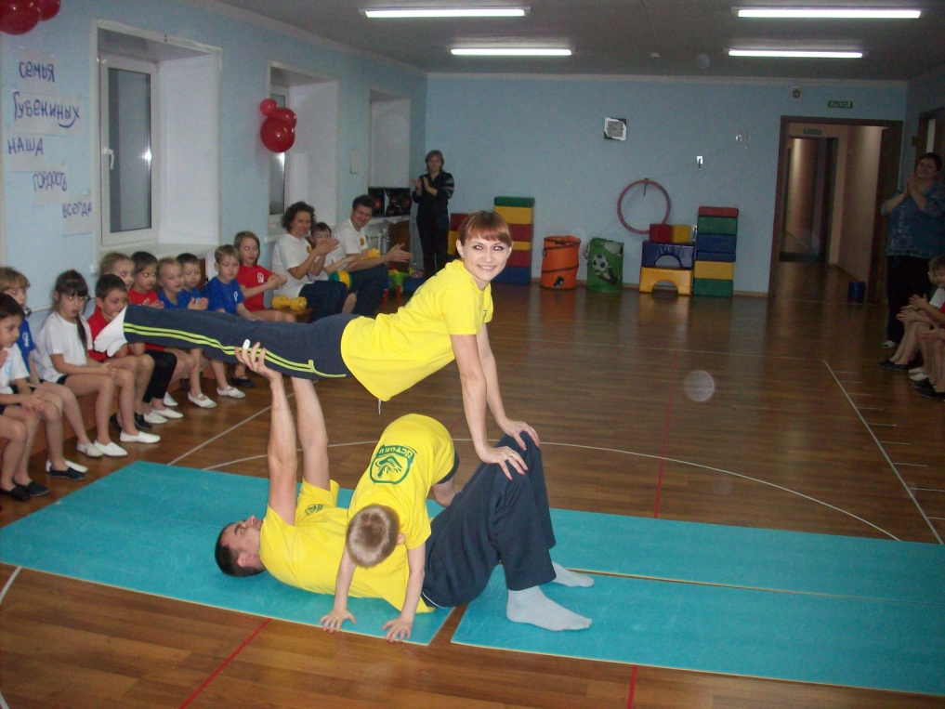
Ведущая: Перед началом соревнований нужно хорошо размяться. Приглашаю всех присутствующих на музыкальную разминку.
(Под музыкальную композицию все дети в зале и члены команд – участниц выполняют зарядку)

Конкурс 1 «Дикие и домашние животные»
Папа, ребёнок, мама.
(3 шапки домашних и 3 шапки диких животных на двух столах, 10 бочонков, 2 стойки)
Задание: Сначала папа оббегает «змейкой»стойки, подбегает к столу, надевает любую шапочку и прямо бегом возвращается к линии старта. Затем тоже самое выполняют сын и мама. Когда к линии финиша подбегает мама, то все члены семьи взявшись за руки бегут к столу. Подбежавшая к столу команда считается закончившей задание.
(Перед началом эстафеты Клёпа, Ириска и девочка показывают этап эстафеты).

Конкурс 2 «Построим дом»
Папа, ребёнок, мама.
(По 10 мягких модулей каждой команде, 6 касок, 2 тележки, 2 стойки)
Задание: все члены команды надевают на головы каски. Папа берёт в руки тележку, по команде кладёт мягкий модуль, быстро везёт его к стойке, бегом возвращается к команде. Затем так же выполняют задание ребёнок и мама поочерёдно. На последнем модуле к стойке бежит вся команда. Вместе строят дом. Эстафета закончена, когда выстроен дом.
(Жюри оценивают скорость выполнения задания и оригинальность постройки)
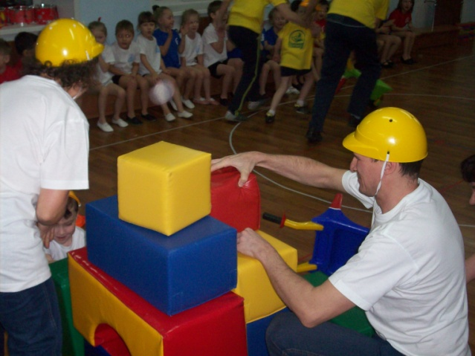

Танец барабанщиков и акробатов
(Дети групп исполняют спортивную танцевальную композицию)
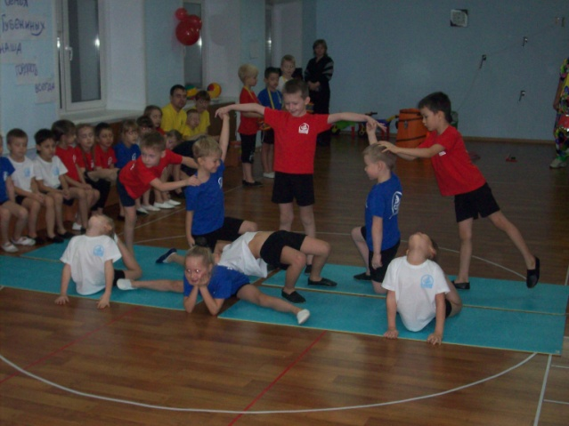

Конкурс 3 «Зимние забавы»
Папа, ребёнок, мама.
(2 клюшки, 2 шайбы, 10 мягких мячиков, 4 обруча, 2 тележки)
Задание: папа клюшкой ведёт шайбу до стойки и обратно возвращается бегом. Сын и мама за руки держась бегут в обручи. Мама берёт в руки мягкую корзину. Сын стоя в своём обруче, поочерёдно кидает 5 мягких мячиков в корзину к маме. Как кинул все мячи, мама и сын бегом возвращаются к линии старта. Мама сгруппировавшись садится на тележку, руки подает папе, сын подталкивает в области спины. Папа и сын довозят маму до стойки и обратно.
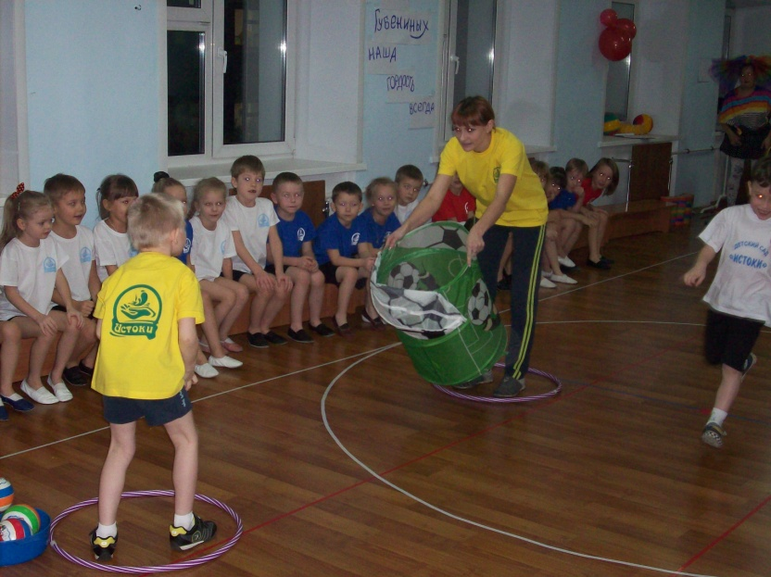
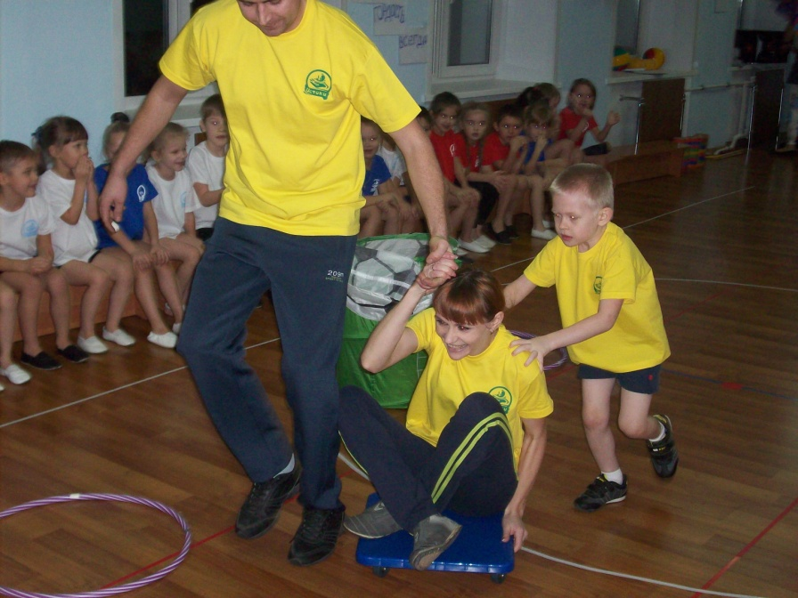

Конкурс 4 «Камешки на берегу»
Папа, мама, ребёнок и 10 детей группы.
(Канат, 100 цветных камешков, 4 малых тазика)
Задание: папа и мама стоят по разные стороны площадки с малыми тазиками в руках. Дети разуты. Дети по команде ногами собирают камешки и кладут их в тазики взрослым. Взрослые могут свободно передвигаться по площадке.
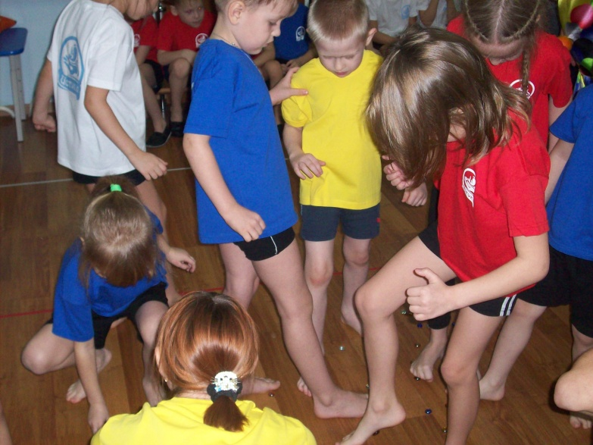

Конкурс 5 «Мама из воздушных шариков»
(2 белых больших костюма, 60 надутых воздушных шара)
Задание: Мамы надевают большие белые костюмы. На полу лежат 60 надутых шаров. По команде папы и сыновья засовывают в костюмы мам как можно больше шаров.
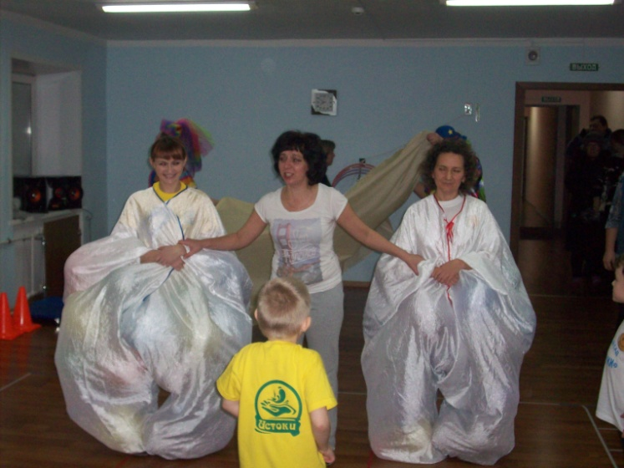
Коллективный танец «Мы идём по кругу…» для участников и всех детей в зале.
Итоги жюри. Награждение.
(6 медалей, 2 грамоты, подарки для семей и для групп детей)
Ведущий:
И настал у нас сейчас
Самый долгожданный час.
Все вы были молодцами,
И отважны, и честны,

Клёпа:
Показали ловкость, силу,
Все вы прыгали красиво.
В благодарность – наш каприз –
Получай команда приз!

Ириска:
Пусть все это только игра,
Но ею сказать мы хотели:
Великое чудо - семья!
Храните ее, берегите ее!
Нет в жизни важнее цели!!!

Ведущий: Праздник завершается, веселье продолжается.
(Под весёлую музыку все дети в зале танцуют с воздушными шарами)

